Практичні роботи з математики для 6 класу
Важлива умова вдосконалення викладання математики за новим Державним стандартом базової та повної загальної освіти – посилення її практичної спрямованості.
Спираючись на характеристику навчального змісту і особливостей його реалізації в навчальній програмі для загальноосвітніх навчальних закладів « Математика. Інформатика. 5 – 9 класи» - Київ: Видавничий дім «Освіта», 2013 рік за новим Державним стандартом базової та повної загальної освіти бачимо, що курс математики 5—6 класів передбачає розвиток, збагачення і поглиблення знань учнів про числа і дії над ними, числові й буквені вирази, величини та їх вимірювання, рівняння і нерівності, а також уявлень про окремі геометричні фігури і геометричні тіла. Понятійний апарат, обчислювальні алгоритми, графічні уміння і навички, що мають бути сформовані на цьому ступені вивчення курсу, є тим підґрунтям, що забезпечує успішне вивчення в наступних класах алгебри і геометрії, а також інших навчальних предметів, де застосовуються математичні знання.
Важливе значення для підготовки учнів до систематичного вивчення алгебри, геометрії та інших предметів мають початкові відомості про метод координат, які дістають учні 5—6 класів: зображення чисел на координатній прямій, прямокутна система координат на площині, виконання відповідних побудов.
Інший матеріал (вимірювання величин, їх середні значення, відношення і пропорції, відсотки) має переважно прикладний характер.
Вивчення геометричних фігур має передбачати використання наочних ілюстрацій, прикладів із довкілля, життєвого досвіду учнів, виконання побудов і сприяти виробленню вмінь виділяти форму і розміри як основні властивості геометричних фігур. Закріплення понять супроводжується їх класифікацією (кутів, трикутників, взаємного розміщення прямих на площині). Властивості геометричних фігур спочатку обґрунтовуються дослідно-індуктивно, потім застосовуються у конкретних ситуаціях, що сприяє виробленню в учнів дедуктивних міркувань.
Вивчення математики у 5—6 класах здійснюється з переважанням індуктивних міркувань в основному на наочно-інтуїтивному рівні із залученням практичного досвіду учнів і прикладів з довкілля.
Тому однією з форм навчання математики у 6 класах, що розвиває і виховує обчислювальні та графічні уміння та навички, які необхідні для використання у повсякденному житті є практичні роботи. Саме на сьогоднішньому етапі такому виду діяльності не приділяється достатньої уваги.
Наукою доведено, що для життєвого успіху необхідні не самі знання, а вміння їх застосувати відповідно до конкретної життєвої ситуації.
«Дослідження, проведені психологами Гарвардського університету, показали, що успіх на 85% залежить від особистісних якостей правильного застосування знань і лише 15 % визначається наявними знаннями». Таким чином, необхідно змістити акцент в освіті із засвоєння фактів на оволодіння способами взаємодії зі світом, вміння застосувати отримані знання в конкретних життєвих ситуаціях. Це призводить до осмислення необхідності змінити характер навчального процесу та способів діяльності учнів.
Проведення практичних робіт урізноманітнює уроки математики, сприяє підвищенню якості освіти, робить абстрактний теоретичний матеріал зрозумілим, доступним, наочним.
Організації практичних робіт сприяє розвитку краси, естетики оформлення, задоволення від отримання кінцевого результату, а також виховує культуру праці, звичку до систематичної роботи, повагу до людей праці, сприяє профорієнтації.
Практичні роботи не передбачені новою програмою як обов’язковий вид діяльності, то учні 6 класу можуть виконувати їх у класі, як один з видів діяльності, вдома, як проектна технологія, в канікулярний період, з метою повторення, закріплення, заповнення прогалин у знаннях, під час позакласних та гурткових заходів, що поглибить їх знання. Можуть виконувати практичні роботи як колективно, так і індивідуально.
Важливо те, що під час виконання практичних робіт учні вчаться спостерігати, збирати дані, аналізувати результати своєї роботи, мислити, зіставляти, робити висновки.
Практична робота № 1
Тема: Ознаки подільності
Мета: вивчити ознаку подільності на 2, 5, 10, 9, 3. Навчитися розв’язувати задачі з даної теми. Закріпити вміння знаходити НСД та НСК і з’ясувати практичну необхідність вивчення теми «Ознаки подібності» в шкільному курсі.
Обладнання: олівець, лінійка, ручка, картки з завданнями.
ХІД РОБОТИ
І Розминка
- Записати всі дільники чисел: 6, 13, 10, 12.
- Записати три числа кратні числам: 10, 20, 15.
- Серед чисел 2430, 459, 321, 6385, 16042, 5920, 8705, 4392 виписати ті, які діляться на 2, діляться на 3, діляться на 5, діляться на 9, діляться на 10.
- Знайти НСД (70; 56)
- Знайти НСК (20; 35)
ІІ Застосовуємо на практиці
- На новорічному святі діти одержали однакові подарунки. Для створення подарунків було закуплено 123 апельсина і 82 яблука. Скільки дітей було на святі? Скільки апельсинів і скільки яблук одержала кожна дитина?
- Від площі різними маршрутами одночасно вирушили два тролейбуси, на яких працюють мама і тато Івасика. Мамин тролейбус повертається на площу через 40 хв., а татів тролейбус – через 50 хвилин. Через скільки часу вся родина збереться разом на площі, якщо Івасик після уроків йде на площу побачитися з мамою і татом?
- Для новорічних свят підприємство закупило 320 горіхів, 240 цукерок, 200 пряників. Яке найбільше число однакових подарунків для своїх робітників може зробити підприємство? Скільки цукерок, горіхів і пряників буде в кожному подарункові?
- Учням 6 класу школи – інтернату роздали порівну 420 підручників і 945 зошитів. Скільки учнів 6 класу навчається в школі – інтернаті? По скільки зошитів та підручників отримав кожен учень 6 класу?
- Друзі – капітани в один день відбувають у рейс на різних пароплавах з тривалістю 18 діб і 12 діб. Через скільки діб друзі знову зустрінуться в порту?
ІІІ Практична робота
- Ось перед кожним з вас лежить стрічка. Яку найменшу довжину вона повинна мати, щоб її можна без обрізків розділити на частини завдовжки як 30 см, так і 75 см?
- Яку найбільшу кількість однакових букетів можна скласти для ваших мам із 24 білих і 42 червоних троянд? Скільки білих і червоних троянд буде в кожному букеті? З троянд на дошці викласти букети для мам.
- Довжина кроку Чебурашки 15 см, а крокодила Гени – 50 см. Яку найменшу кількість кроків їм потрібно пройти, щоб кожен зробив ціле число кроків? За допомогою шкали побудуй кількість кроків яку вони пройшли.
Аналіз експериментів та їх результативність
Проаналізуйте результати своєї роботи та дайте відповіді на такі запитання:
Метод евристичних запитань за Квінтіліаном: Що? Хто? Коли? Навіщо? Де? Чим? Як?
- Що? Що за тему ми сьогодні закріпили?
- Хто? Хто з вчених працював над вивченням ознак подільності?
- Коли? Коли ще вміли знаходити НСК та НСД?
- Навіщо? Для чого нам потрібні дані знання?
- Де? В яких галузях застосовуються дані знання?
- Чим? Чим цікавим ви зможете зайнятися вміючи знаходити НСД та НСК натуральних чисел?
- Як? Як дані знання можна застосувати в житті?
Висновок
- Практичне застосування тем.
- Підготувати по дві задачі з даної теми.
Додаток 1
Знаходження НСД за алгоритмом Евкліда
Розкладати на прості множники давньогрецькі вчені могли ще в VІ ст. до н. е. Цікавий спосіб знаходження НСД запропонував Евклід. Тепер цей спосіб називають алгоритмом Евкліда.
Нехай, нам потрібно знайти НСД (517, 141). Для цього ділимо більше число на менше, менше – на одержану остачу, першу остачу – на другу і т. д. Остання відмінна від 0 остача – шуканий НСД.

₋ 517 141
423 3
₋141 93
94 1
₋ 94 47
94 2
0
Відповідь: НСД (517, 141) = 47
Додаток 2
Знаходження НСД та НСК чисел
Об’єднаємо стовпчики при розкладанні на прості множники
24 30 2 24 і 30 діляться на 2
12 15 3 12 і 15 діляться на 3
4 5 1 4 і 5 взаємно прості
Отже, НСД (24; 30) = 2 • 3 = 6.
Якщо використати такий запис, стає зрозумілим, що для знаходження НСК (24; 30) у розкладі числа 24 не вистачає 5, в розкладі 30 - множника 4, тому НСК (24; 30) = 24 • 5 = 120, НСК (24; 30) = 30 • 4 = 120.
Додаток 3
Ознаки подільності на 2, 5,10
Парні та непарні числа розрізняли ще в Стародавньому Єгипті. Велике значення цьому вмінню надавали також у Стародавній Греції, особливо цим цікавився Піфагор (VІ ст. до н.е.). Число 1 Піфагор та його учні не відносили ні до парних, ні до непарних.
У математичній літературі ознаки подільності на 2 і 5 зустрічаються, починаючі з ХVІ ст. Чому? Щоб сформулювати ці ознаки, слід записати число в позиційній десятковій системі числення. А з таким записом європейці ознайомилися лише в XII ст. Простота цих ознак подільності - перевага десяткової нумерації.
Додаток 4
Ознаки подільності на 9 і 3.
Ознака подільності на 9 була відома в стародавній Греції в III ст. до н.е. Ознака подільності на 3 вперше зустрічається в італійського математика Леонардо Пізанської в 1202 р. в його знаменитій «Книзі про абак».
Практична робота № 2
Тема: Масштаб
Мета: Закріпити вміння знаходити відстань на карті, вміння складати план кімнати, будинку. З’ясувати практичну необхідність вивчення теми «Масштаб» в 6 класі.
Обладнання: карта України, лінійка, ручка, олівець, рулетка.
ХІД РОБОТИ
- Виміряй за картою відстань між містами:
Київ – Харків;
Київ – Вінниця;
Київ – Одеса;
Київ – Миколаїв;
Миколаїв – Кіровоград;
Миколаїв – Харків.
Знайди відстань між цими містами, якщо масштаб 1:10 000 000 (в 1 см 100 000 м)
- 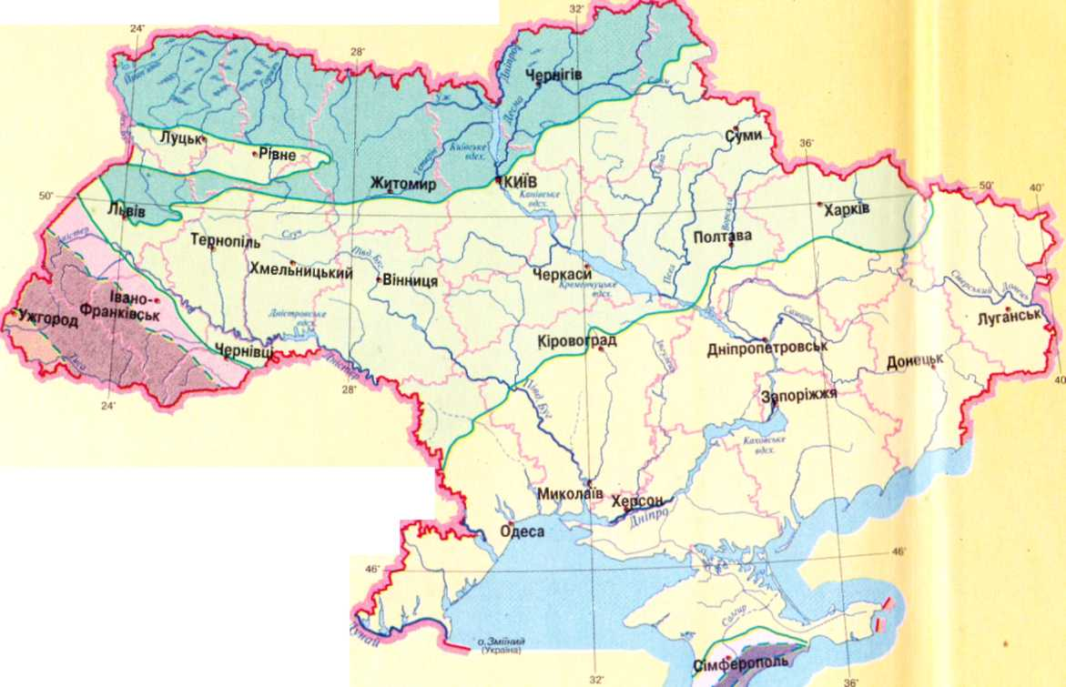Виміряй довжину і ширину класної кімнати. Накресли у зошиті план кімнати (зобрази її у зошиті у вигляді прямокутника, зменшивши її розміри у 100 разів). У якому масштабі виконано план?

Масштаб 1:10 000 000 (в 1 см 100 000 м)
Застосовуємо на практиці
- Довжина автомобільної дороги Львів – Київ наближено дорівнює 530 км. Зобрази відрізком автомобільну дорогу в зошиті, узявши за масштаб 1:8000000.
- Відстань між Ужгородом і Житомиром, що дорівнює 670 км, зобразили на карті відрізком 6,7 см. Знайди масштаб карти.
- План будинку прямокутної форми має розміри 10х14 см. Знайдіть дійсні розміри будинку і його площу, якщо масштаб плану 1:200.
Задачі краєзнавчого характеру по Миколаївській області
- Користуючись запропонованою Вам картою, з масштабом 1 : 300 000 знайдіть відстань між містом Новий Буг та с. Софіївка, яке розміщене в регіональному ландшафтному парку «Приінгульський». (відстань на карті 5 см).
- Відстань від села Софіївки до долини річки Мертвоводу на карті, масштаб якої 1 : 6 000 000, дорівнює 2 см. Обчисліть відстань між с. Софіївка та долиною річки Мертвовід.
- Відстань від Актівського каньйону до Трикратського лісу 25 км. Якою буде ця відстань між цими природними чудесами Миколаївщини на карті з масштабом 1 : 500 000?
- Відстань між Трикратським лісом та Бузьким Гардом дорівнює 45 км, а на карті – 9 см. Знайдіть масштаб карти.
- Відстань між Бузьким Гардом і Мигійським каньйоном на місцевості становить 130 км, а на карті – 6,5 см. Яка відстань від Південноукраїнська до Первомайська на цій самій карті, якщо відстань на місцевості між ними дорівнює 60 км.
- Знайдіть відстань між Мигіївським каньйоном і Тилігульським лиманом за допомогою запропонованої вам карти з масштабом 1 : 4 000 000
- Довжина Кінбурської коси на карті з масштабом 1 : 200 000 дорівнює 20 см. Знайдіть довжину Кінбурської коси на місцевості
Аналіз експериментів та їх результативність
Проаналізуйте результати своєї роботи та дайте відповіді на такі запитання:
Метод евристичних запитань за Квінтіліаном: Що? Хто? Коли? Навіщо? Де? Чим? Як?
- Що? Що за тему ми сьогодні закріпили?
- Хто? Хто з вчених працював над вивченням масштабу?
- Коли? Коли почали вперше використовувати поняття масштаб?
- Навіщо? Для чого нам потрібні дані знання?
- Де? В яких галузях застосовуються дані знання?
- Чим? Чим цікавим ви зможете зайнятися вміючи знаходити масштаб?
- Як? Як дані знання можна застосувати в житті?
Висновок
- Практичне застосування даної теми.
- Скласти план вашої кімнати в зошиті.
- Скласти план географічного майданчику біля нашої школи.

Практична робота № 3
Тема: Пропорція
Мета: Закріпити вміння розв’язувати задачі із застосуванням пропорції. З’ясувати практичну необхідність вивчення теми «Пропорція» в 6 класі.
Обладнання: ручка, зошит, картки з завданнями.
ХІД РОБОТИ
І Розминка
- Знайти невідомий член пропорції 3 : х = 10 : 15,4
- З даних чисел 5, 30, 42, 7 скласти правильну пропорцію.
ІІ Застосовуємо на практиці
- На 20 км шляху автомобіль витрачає 3,2 л бензину. Скільки літрів бензину витратить автомобіль на 50 км шляху?
- Від Нового Бугу до Миколаєва легковий автомобіль, маючи швидкість 75 км/год. витрачає 1,6 год. Скільки часу затратить автобус на подолання того ж шляху, якщо його швидкість 60 км/год.?
- На підготовку домашніх завдань на понеділок (6 уроків) учень затрачає 1,2 год. Скільки часу він затратить на підготовку домашніх завдань на вівторок (7 уроків)?
- На деякій ділянці залізничного шляху старі рейки завдовжки 6 м вирішили замінити новими рейками завдовжки 8 м. Скільки потрібно нових рейок, щоб замінити 400 старих рейок?
- Для фарбування підлоги площею 15м² потрібно 1,5 кг фарби. Скільки фарби потрібно, щоб пофарбувати підлогу площею 25,5 м²?
ІІІ Практична робота
Сьогодні ми з вами будемо готуватися до проведення ремонтів у шкільних приміщеннях.
- Обчислити скільки фарби потрібно для фарбування підлоги кабінету математики, якщо на фарбування підсобки до кабінету математики, розміри якої 3,4 м х 5 м потрібно 1,4 кг фарби.
- Плінтус шкільного коридору завдовжки 2,5 м вирішили замінити новим завдовжки 4 м. скільки потрібно нового плінтуса, щоб замінити 60 штук старого?
Аналіз експериментів та їх результативність
Проаналізуйте результати своєї роботи та дайте відповіді на такі запитання:
Метод евристичних запитань за Квінтіліаном: Що? Хто? Коли? Навіщо? Де? Чим? Як?
- Що? Що за тему ми сьогодні закріпили?
- Хто? Хто з вчених працював над вивченням пропорції?
- Коли? Коли почали вперше використовувати поняття пропорція?
- Навіщо? Для чого нам потрібні дані знання?
- Де? В яких галузях застосовуються дані знання?
- Чим? Чим цікавим ви зможете зайнятися вміючи знаходити пропорції?
- Як? Як дані знання можна застосувати в житті?
Висновок
- Практичне застосування знань.
- Обчислити скільки вапна потрібно, щоб побілити стіни вашої кімнати, якщо на побілку 60 м² кімнати йде 1,5 кг вапна.
Додаток 1
Пропорція і пропорційні величини
Пропорції та пропорційні величини використовуються з давніх - давен. Це пов’язано з тим, що більшість задач розв’язували без рівнянь, за допомогою пропорцій. Крім того, в Стародавній Греції дроби вважали не числами, а відношеннями чисел. Тому дії над дробами теж приводили до використання пропорцій.
Піфагорійці розглядали пропорції трьох видів (вони пропорції називали аналогіями): арифметичну a-b = c-d, геометричну а : b =с : d і гармонійну а : с = (a-b)/(b-c)
Евклід розглядає в V книзі пропорції для величин, а в VІІ - для чисел.
Поняття про пропорційні величини зустрічається в давньоєгипетських папірусах. У московському папірусі є спеціальна позначка для відношення.
Ще ширше застосовувалися пропорції у Вавилоні. У вавилонських текстах вводиться спеціальний термін для відношення.

Практична робота № 4
Тема: Відсоткові розрахунки
Мета: вчитися знаходити відсоток від числа, число за його відсотком та відсоткове відношення двох чисел; З’ясувати практичну необхідність вивчення теми «Відсоткові розрахунки» в 6 класі.
Обладнання: олівець, ручка, картки з завданнями.
ХІД РОБОТИ
І Розминка
- Запишіть відсотки у вигляді десяткового та звичайного дробу
Відсоток | 5% | 16% | 42% | 67% | 105% | 140% | 360% | 45,5% | 17,6%
Десятковий
дріб
Звичайний дріб
- У магазин «Продукти» провели переоцінку. Визначте нові ціни на товари.
№ п/п | Назва товару | Початкова ціна,грн.. | Знижка у % | Сума знижки у грн.. | Нова ціна, грн..
1 | Йогурт «Біла лілія» | 12,5 | 5%
2 | Цукерки «Білочка» | 56 | 7%
3 | Шоколад «Milk way» | 2 | 5%
4 | Йогурт «Чудо» | 7,80 | 10%
5 | Кіндер сюрприз | 11 грн. | 8%
6 | Снікерс | 7,5 | 15%
- У магазині «Електротовари» провели переоцінку. Визначте ціну до і після знижки.
№ п/п | Назва товару | Початкова ціна,грн.. | Знижка у % | Сума знижки у грн.. | Нова ціна, грн..
1 | Диски |  | 6% | 1,5
2 | Музична колонка |  | 20% | 40
3 | Флешка |  | 25% | 65
4 | Навушники |  | 7% | 7
5 | Телефон |  | 44% | 145
6 | Флешка до телефону |  | 15% | 32
ІІ Практичне застосування знань
Сьогодні ми керуватимемо родинним сімейним бюджетом. Кожен з вас у майбутньому буде керівником сімейного бюджету, тож сьогодні ми спробуємо зекономити сімейний бюджет вашої родини.
Збільшуємо сімейний бюджет
- Ощадний банк сплачує 7% річних. Який прибуток матиме вкладник у кінці року, якщо вклад становить 1500 грн.?
- Вкладник поклав до банку 2000 грн. під 15% річних. Скільки відсоткових грошей отримає вкладник через рік?
Робимо покупки
1. На передріздвяному розпродажі ціни на килими знизилися з 450 грн. до 365 грн. На скільки відсотків знизилася ціна на килими?
2. До зниження цін товар коштував 120 грн. Обчисли ціну товару після двох послідовних знижень, якщо перше зниження було на 10%, а друге на 5%.
3. Телевізор коштує 1000 грн. Скільки він коштуватиме, якщо його ціна знизиться на 10%.
4. Шкільна форма коштує 150 грн. Перед початком навчального року ціна на шкільну форму підвищилася на 12 %. На скільки гривень підвищилася ціна? Скільки тепер коштує форма?
5. Пропоную вам обчислити витрати, які потрібно зробити родині (з чотирьох чоловік) в місяць, якщо заробітна платня токаря була 2000 грн. Її підвищили спочатку на 10 %, а через рік на 20 %. На скільки підвищилася заробітна платня токаря порівняно з початковою? Скільки товару ви зможете придбати на цю суму?
№ п/п | Товари | Кількість | Ціна за одиницю товару
1 | Газ | 400 куб. м | 0,7254 грн.
2 | Плата за електроенергію | 150 кВт | 0,3648 грн.
3 | Електролампочки | 2 шт. | 35 грн.
4 | Сірники | 10 коробок | 0,2 коп.
5 | Каструля | 1 шт. | 60 грн.
6 | Мило господарське | 2 шт. | 4 грн.
7 | Порошок пральний | 2 шт. | 10 грн.
8 | Шампунь | 2 шт. | 25 грн.
9 | Мило рідке | 2 шт. | 12 грн.
10 | Миючі засоби | 2 шт. | 13,5 грн.
11 | Картопля | 10 кг | 4,5 грн.
12 | Цибуля | 5 кг | 6 грн.
13 | Морква | 5 кг | 5 грн.
14 | Цукор | 5 кг | 7 грн.
15 | Сіль | 1 кг | 4 грн.
16 | Борошно | 5 кг | 10 грн.
17 | Олія | 4 л | 14 грн.
Вигодовуємо підсобне господарство
- Маса яйця курки 60 г, а маса шкаралупи становить 11 % загальної маси яйця. Для годування курей із шкаралупи готують борошно, на яке йде 85 % маси шкаралупи. Скільки тонн борошна можна отримати з 1,5 млн. яєць?
Поповнюємо сімейний бюджет
- Наташа зателефонувала до Вікторії рівно о 14 годині і проговорила з нею на кухні цілу годину. А коли закінчила розмову і зайшла до кімнати мама зробила дівчині зауваження про те, що розмовляючи по телефону на кухні, дочка не виключила світло і телевізора в кімнаті. Наталка образилася і сказала: «Нічого ж поганого не сталося?». Обчисліть, скільки коштів витратить даремно родина, якщо щодня забуватиме на 1 годину вимикати люстру з 4 лампочками на 100 Вт і телевізор на 150 Вт за місяць і за рік?
Аналіз експериментів та їх результативність
Проаналізуйте результати своєї роботи та дайте відповіді на такі запитання:
Метод евристичних запитань за Квінтіліаном: Що? Хто? Коли? Навіщо? Де? Чим? Як?
- Що? Що за тему ми сьогодні закріпили?
- Хто? Хто з вчених працював над вивченням відсотків?
- Коли? Коли почали вперше використовувати поняття відсоток?
- Навіщо? Для чого нам потрібні дані знання?
- Де? В яких галузях застосовуються дані знання?
- Чим? Чим цікавим ви зможете зайнятися вміючи знаходити відсотки?
- Як? Як дані знання можна застосувати в житті?
Висновок
- Практичне застосування.
- Результати експериментів.
Додаток 1
Відсотки
Відсотки були відомі індійським математиком ще у V ст., оскільки з давніх часів і Індії використовувалися десятковою системою числення. В Європі десяткові дроби, а з ними і відсотки, з'явилися через 1000 років. Уперше таблицю відсотків опублікував нідерландський учений Є.Стевін у 1584 р.
Близько 1650 р. скорочення «ргосеntо» набрало вигляду $\frac{0}{0}$ . Знак $\frac{0}{0}$ почали широко використовувати з 1799 р. У середині XIX ст., виходячи з міркувань зручності друкування, цей знак почали писати з косою рискою %.

Практична робота № 5
Тема: Коло. Круг
Мета: Навчитися визначати радіус, діаметр, хорду кола. Будувати кола з заданим радіусом та діаметром. Обчислювати діаметр та радіус побудованих кіл. Вчитися знаходити довжину кола та площу круга в задачах пов’язаних з повсякденним життям.
Обладнання: циркуль, олівець, лінійка, чернетка, кольорові олівці.
ХІД РОБОТИ
Обробка результатів
- Записати елементи даного кола:
А
В

С
- Побудувати коло, з центром у точці О, радіус якого дорівнює 3 см. Провести в ньому діаметр КС, радіус ОА, хорду МТ.
- Побудувати коло, з центром у точці О, діаметр якого дорівнює 5 см. Провести в ньому радіус ОА, хорду МТ.
- Побудувати кола та заповнити таблицю
r | 2 см | 7 см | 2,24 см
d |  |  |  | 8см | 5дм | 2,4 м | 6м
l
s
- Дано два кола, радіуси яких 5 см і 8 см. Обчислити відстань між центрами кіл.
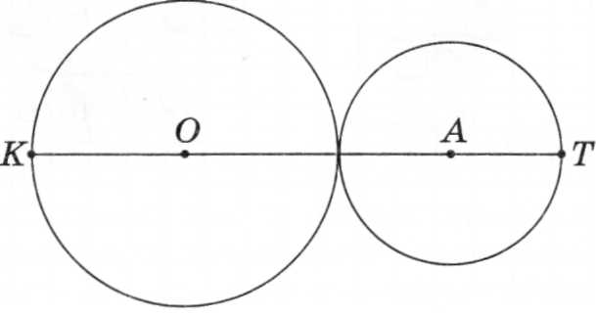

- Записати, яку площу круга зафарбовано

- Заштрихуйте кольоровими олівцями вказану частину кола:

$\frac{1}{4}$ $\frac{2}{4}$ $\frac{3}{4}$
Застосовуємо на практиці
- Діаметр циферблата Кремлівських курантів дорівнює 6,12 м, а довжина хвилинної стрілки 3,27 м. Знайти площу циферблата. Яку відстань проходить кінець хвилинної стрілки за 1 год? (Відповіді округліть до десятих)
- Діаметр арени цирку становить 13,6 м. Обчислити відстань, яку пробігає кінь, оббігши один раз арену?
- Знайти відстань, яку проходить годинникова стрілка за добу, якщо її довжина дорівнює 10 см.
Аналіз експериментів та їх результативність
Проаналізуйте результати своєї роботи та дайте відповіді на такі запитання:
Метод евристичних запитань за Квінтіліаном: Що? Хто? Коли? Навіщо? Де? Чим? Як?
- Що? Що за тему ми сьогодні закріпили?
- Хто? Хто з вчених користувалися числом π?
- Коли? Коли почали вперше використовувати поняття діаметр, радіус?
- Навіщо? Для чого нам потрібні дані знання?
- Де? В яких галузях застосовуються дані знання?
- Чим? Чим цікавим ви зможете зайнятися вміючи знаходити площу та довжину круга та кола?
- Як? Як дані знання можна застосувати в житті?
Висновок
- Практичне застосування.
- Результати експериментів.
Додаток 1
Довжина кола.
Відношення довжини кола до діаметра прийнято позначити буквою - першою
буквою грецького слова (регірhегіа) – коло, дуга, поверхня.
Вперше обчислив на основі теоретичних міркувань давньогрецький математик Архімед ( 287-212 р. до н.е.) Він користувався дробом $\frac{22}{7}$ .
Китайські математики ще в V ст. користувалися для $π$ числом $\frac{335}{113}$ . Це число тепер називають числом Меція. Його з точністю 6 десяткових знаків обчислив голландський інженер Адрієн Антонич, відомий як Мецій ( 1543-1620).

Практична робота № 6
Тема: Циліндр. Конус. Куля
Мета: навчитися обчислювати об’єм циліндра, куба, кулі, виготовляти модель фігури за її розгорткою.
Обладнання: лінійка, олівець, ручка, картон, ножиці, клей, двосторонній скотч.
ХІД РОБОТИ
І Розминка
- Розгляньте фотографії та встановіть відповідність між геометричними тілами та предметами
Геометричне тіло | Предмет | Відповідь
- Циліндр | 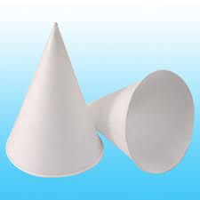 А
- Конус | 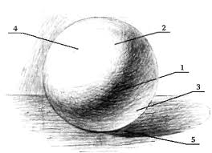 В
- Куля | 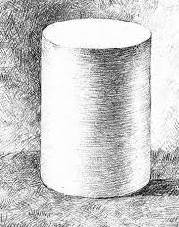 Г
ІІ Застосовуємо на практиці
- Візьміть циліндричну коробку, яку вам на сьогодні потрібно було принести.
- Визначте її бічну поверхню, вимірявши діаметр дна і висоту.
- Скільки металу потрібно, щоб виготовити таке коробку? Вирахуйте її повну поверхню.
- Обчисліть скільки продуктів ми зможемо помістити в дану коробку циліндричної форми, для цього знайдіть її об’єм.
- Чи вміститься 120 000 л води у водонапірну башту, яка має форму циліндра, якщо висота башти – 9 м, а діаметр – 4 м?
- Обчисліть площу поверхні і об’єм циліндра, радіус основи якого 6 см і висота 4,5 см.
- Циліндрична бочка має висоту 1,2 м, а діаметр основи – 0,8 м. Скільки літрів води вміщує ця бочка?
- Тато купив сорочку, але виявилося, що її комір дуже щільно прилягає до шиї. На скільки розмірів більшу треба взяти сорочку, щоб комір відставав від шиї на 3 см, якщо довжина коміра сорочки кожного наступного номера більша від попереднього на 1 см.
- Обчисліть площу дна відра, якщо діаметр дна дорівнює 20 см.
- Обчисліть об’єм виритої в землі ями конічної форми глибиною 2 м, довжина кола якої 9,42 м.
- На будівництво привезли щебінь і зсипали в купу конічної форми. Знайдіть масу щебеню, якщо висота конуса дорівнює 1,5 м, довжина кола основи – 16,3 м, а маса 1 м³ щебеню 1,6 т. Обчислення виконайте за допомогою калькулятора.
- Купол башні має конічну форму. Скільки квадратних метрів матеріалу (оцинкованої бляхи) потрібно для виготовлення цього куполу, довжина кола основи дорівнює 25,12 м, а твірна – 5 м.
- Скільки потрібно квадратних дециметрів шкіри, щоб зробити покришку для футбольного м’яча діаметром 2,5 дм (на шви і обрізки додати 5% матеріалу)
- Вважаючи, що Земля має форму кулі з радіусом 6400 км, обчисліть:
а) площу поверхні Землі;
б) площу суші, якщо вона становить близько 30% усієї поверхні;
в) довжину земного екватора;
г) час, за який можна об’їхати навколо Землі по екватору.
- Знайти, яку площу займає Меркурій, якщо його діаметр становить 4860 км.
- Знайти об’єм планети Марс, якщо діаметр планети дорівнює 6800 км.
- Скільки потрібно фарби, щоб пофарбувати кульку, діаметр якої 1,8 см, якщо на кожен квадратний сантиметр витрачається 0,012 кг фарби (відповідь округли до сотих кілограма)?
ІІІ Задача підвищеної складності
- Найбільший у світі зал знаходиться в Карлсбадській печері (США). 5 % його довжини дорівнюють 61 м, а 0,1 ширини — 19 м. Висота залу 91 м. Вважаючи, що зал має форму прямокутного паралелепіпеда, знайти його об'єм і площу основи.
- На малюнку зображено фігуру, складену з відрізків. Якщо подивитися на неї зліва, то побачимо букву «Ш», якщо спереду – букву «А», якщо зверху – букву «Р». Маємо слова «ШАР». Чи можна зобразити таку фігуру, складену з відрізків, щоб її види зверху, спереду і зліва дали слово «КУБ»?
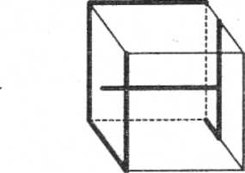
IV Виготовлення циліндру та конусу
- Роздрукуйте розгортку на аркуші щільного патеру або картону.
- За допомогою ножиць виріжте розгортку, а потім продавіть борозни по штрихованих лініях.
- Прозгинайте розгортку по лініях згину.
- Наклейте двосторонній скотч на клапани, які будете склеювати.
- Склейте відповідні грані.
- Циліндр або конус готовий.
Аналіз експериментів та їх результативність
Проаналізуйте результати своєї роботи та дайте відповіді на такі запитання:
Метод евристичних запитань за Квінтіліаном: Що? Хто? Коли? Навіщо? Де? Чим? Як?
- Що? Що за тему ми сьогодні закріпили?
- Хто? Хто з вчених першим почав обчислювати об’єми ?
- Коли? Коли почали вперше стало відомо, що Земля має форму кулі?
- Навіщо? Для чого нам потрібні дані знання?
- Де? Де в навколишньому середовищі можна зустріти приклади тіл, що за формою нагадують циліндр, конус, кулю?
- Чим? Чим цікавим ви зможете зайнятися знаходити об’єми геометричних тіл?
- Як? Як дані знання можна застосувати в житті?
Висновок
- Практичне застосування.
- Виготовлення поданих геометричних тіл за вказаними розмірами.
Додаток 1.
Слово «циліндр» походить походить від грецького «киліндрос», що означає вал, каток. Бічну поверхню конуса знайшов знаменитий давньогрецький математик і фізик Архімед (287 – 212 до н. е.)
Додаток 2
Переконатися у тому, що об’єм конуса дорівнює третині об’єму циліндра з такою самою площею основи і такою самою висотою можна, пересипаючи пісок з порожнистого конуса в циліндр. Це встановив давньогрецький математик і астроном Евдокс Кнідський (408 – 346 до н. е.)
Додаток 3
Давньогрецький математик Піфагор (близько 580 – 500 р. до н. е) вважав куля найдосконалішою серед усіх геометричних тіл. А, оскільки, як твердив Піфагор, усе в природі має бути гармонійним, досконалим, то Земля повинна мати форму кулі. Пізніше виявилося, що він був правий.
Практична робота № 7
Тема: Діаграми
Мета: Навчитися будувати стовпчасту, кругову та лінійну діаграми, збирати дані для діаграм. Будувати їх в зошитах та презентаціях Power Point за допомогою таблиці Excel. З’ясувати практичну необхідність вивчення теми «Координатна пряма» в 6 класі.
Обладнання: чернетки, ручка, олівець, лінійка, кольорові олівці.
ХІД РОБОТИ
Збір даних
І група «Статисти»
- Зібрати дані про час, затрачений на підготовку домашніх завдань учнями 6 класу.
- Порахувати кількість пропусків занять учнями 8 класу за лютий.
- Визначити вік всіх учнів 4 класу.
- Визначити вагу всіх учнів 6 класу.
- Визначити розмір одягу всіх учнів 9 класу.
- Визначити розмір взуття всіх учнів 5 класу.
ІІ група «Географи»
- Зібрати дані, які характеризують кількість населення найбільших міст Запорізької області (Запоріжжя, Мелітополь, Бердянськ, Енергоград)
- Зібрати дані, які характеризують кількість населення найбільших міст Закарпаття (Ужгород, Мукачеве, Хуст, Берегове)
- Зібрати дані, які характеризують кількість населення найбільших міст Миколаївської області (Миколаїв, Первомайськ, Новий Буг, Баштанка)
- Зібрати дані, які характеризують кількість населення Причорноморського соціально – економічного району (Миколаївська, Одеська, Херсонська області)
ІІІ група «Екологи»
- Зібрати дані про сонячні, похмурі, морозні, сніжні, дощові дні за березень.
- Зібрати дані, які характеризують середню кількість опадів протягом зими, весни, літа і осені в місті Новий Буг.
- Виміряти температуру нагрівання води на протязі 10 хвилин.
IV група «Дієтологи»
- Знайти, які поживні речовини входять до добового раціону здорової людини.
- Віднайти, які продукти і в якій кількості потрібно вжити людині, щоб отримати 70 г (норму) білка на добу.
- Віднайти, які продукти і в якій кількості потрібно вжити людині, щоб отримати 70 г (норму) жирів на добу.
- Віднайти, які продукти і в якій кількості потрібно вжити людині, щоб отримати 500 г (норму) вуглеводів на добу.
- Назвати продукти, в яких міститься денна норма вітамінів А, В, С, D.
Обробка результатів
На основі зібраної інформації побудувати лінійну, стовпчасту та кругові діаграми за такою інструкцією:
- Створити документ Microsoft Offiсe Power Point
- Набрати на першому листу презентації назву вашої роботи та назву групи, яка виконувала цю роботу.
- На наступному слайді натиснути на іконку діаграма.
- Вибираєте тип діаграми: кругова, стовпчаста, лінійна.
- В новому вікні, яке відкриється Microsoft Offiсe Excel ви набираєте зібрані дані по кожному завданні окремо.
- Комп’ютер автоматично побудує вам діаграму.
Аналіз експериментів та їх результативність
Проаналізуйте результати своєї роботи та дайте відповіді на такі запитання:
Метод евристичних запитань за Квінтіліаном: Що? Хто? Коли? Навіщо? Де? Чим? Як?
- Що? Що за тему ми сьогодні закріпили?
- Хто? Хто з вас навчився будувати діаграми за допомогою комп’ютера?
- Коли? Коли почали вперше використовувати поняття діаграми?
- Навіщо? Для чого нам потрібні дані знання?
- Де? В яких галузях застосовуються дані знання?
- Чим? Чим цікавим ви зможете зайнятися вміючи будувати діаграми?
- Як? Як дані знання можна застосувати в житті?
Висновок
- Практичне застосування.
- Результати експериментів.
Практична робота № 8
Тема: Координатна пряма
Мета: Навчитися знаходити координати точки на координатній прямій та будувати точки за заданими координатами. З’ясувати практичну необхідність вивчення теми «Координатна пряма» в 6 класі.
Обладнання: лінійка, олівець, ручка, картки з завданнями.
ХІД РОБОТИ
Застосовуємо на практиці
- Запиши координати точок, зображених на рисунку.

- Познач на координатному промені точки: М(5), К(-6), А(-11), В(8).

- На кожному з координатних променів познач точку А(4). Визнач одиничний відрізок для кожної координатної прямої.

- Запиши всі натуральні числа, які на координатному промені розташовані ліворуч від числа 45, але праворуч від числа 39.
- Замалюй стовпики термометрів так, щоб вони показували температуру: 25°, 5°.

- Познач на координатному промені точки А(30) і В(45).
- Познач на координатному промені точку А(6) і точки, віддалені від точки А на п’ять одиничних відрізків.
Аналіз експериментів та їх результативність
Проаналізуйте результати своєї роботи та дайте відповіді на такі запитання:
Метод евристичних запитань за Квінтіліаном: Що? Хто? Коли? Навіщо? Де? Чим? Як?
- Що? Що за тему ми сьогодні закріпили?
- Хто? Хто з вас навчився будувати точки на координатній прямій?
- Коли? Коли почали вперше використовувати поняття координатна пряма?
- Навіщо? Для чого нам потрібні дані знання?
- Де? В яких галузях застосовуються дані знання?
- Чим? Чим цікавим ви зможете зайнятися вміючи будувати точки на координатних прямих?
- Як? Як дані знання можна застосувати в житті?
Висновок
- Практичне застосування.
- Результати експериментів.
Додаток 1
Додатні і від’ємні числа
Розв’язування багатьох задач, особливо рівнянь, привело до віднімання більшої числа від меншого. Це стало причиною запровадження нових чисел. Перші від’ємні числа використовували у стародавньому Китаї близько 2100 р. тому. Там уміли додавати і віднімати числа. Від’ємні числа трактували як борг, а додатні як скарб. Так само: розуміли додатні і від’ємні числа в Індії в VІІ ст. але там уже вміли множити і ділити їх.
В Європі від’ємні числа з’явилися наприкінці ХV ст. Тоді ж німецький математик Я. Відман увів сучасні позначення додатних і від’ємних чисел за допомогою знаків «+» та «-».
Широко використовувати від’ємні числа почали лише з ХVІІ ст.. коли французький математик Р. Декарт ( 1596-1650) ввів координатну пряму.
У розробці питань, пов’язаних з від’ємними числами, велику роль відіграли праця М.В. Остроградського.

Практична робота № 9
Тема: Координатна площина
Мета: Навчитися знаходити координати точки на координатній площині та будувати точки за заданими координатами. З’ясувати практичну необхідність вивчення теми «Координатна площина» в 6 класі.
Обладнання: лінійка, олівець, ручка, картки з завданнями.
ХІД РОБОТИ
Обробка результатів
- Побудувати малюнки за поданими координатами
Катер
(8; 0), (9; 0), (8; - 4), (- 8; - 4), (- 14; 2), (8; 0), (8; 3), (- 2; 5), (- 8; 1,5).

«Літак»
(- 7; 0), (- 5; 2), (7; 2), (9; 5), (10; 5), (10; 1), (9; 0), (- 7; 0),(0; 2), (5; 6), (7; 6), (4; 2),(0; 1), (6; - 3), (8; - 3), (4; 1), (0; 1).

«Жирафа»
(- 2; - 14), (- 3; - 14), (- 3,5; - 10), (- 3,5; 0), (- 4; 2), (- 7; 16,5), (- 8; 16,5), (- 11; 17), (- 11; 17,5), (- 9; 18), (- 7,5; 19), (- 6,5; 20), (- 6; 19,5), (- 6; 19), (- 5; 18), (- 4; 13,5), (0; 5), (6; 3), (8; 0), (6; 2), (7; 0), (8; - 5), (9,5; - 14), (8,5; - 14), (7,5; - 8,5), (4,5; - 3,5), (0,5; - 3,5), (- 1; - 5,5), (- 1,5; - 9), (- 2; - 14). Око: (7,5; 18)

- Записати координати до малюнків

- Побудувати за даною таблицею графік руху мотоцикліста:
Час (год.) | Відстань (км)
1 | 30
2 | 40
3 | 40
4 | 50
5 | 70
6 | 80
Визначити:
- На якій відстані мотоцикліст буде через 6 год. від початку руху?
- Скільки часу мотоцикліст відпочивав?
- Яку відстань проїхав за І годину?
- Яку відстань проїхав за останню годину?
- З якою швидкістю їхав мотоцикліст І годину?
4.На рисунку побудовано графік руху групи туристів.
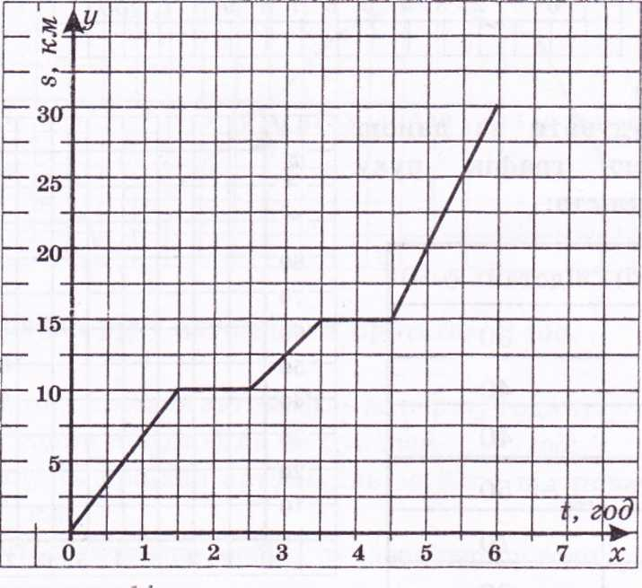
Користуючись графіком записати:
- До першої зупинки туристи рухалися ______ год. і подолали _____ км.
- Перша зупинка тривала ____ год.
- До другої зупинки туристи подолали ______ км;
- Друга зупинка тривала ____ год.
- Довжина всього маршруту ______ км.
- На весь маршрут туристи витратили _____ год.
Аналіз експериментів та їх результативність
Проаналізуйте результати своєї роботи та дайте відповіді на такі запитання:
Метод евристичних запитань за Квінтіліаном: Що? Хто? Коли? Навіщо? Де? Чим? Як?
- Що? Що за тему ми сьогодні закріпили?
- Хто? Хто з вас навчився будувати малюнки за заданими координатами?
- Коли? Коли почали вперше використовувати поняття координатна площина?
- Навіщо? Для чого нам потрібні дані знання?
- Де? В яких галузях застосовуються дані знання?
- Чим? Чим цікавим ви зможете зайнятися вміючи читати графіки?
- Як? Як дані знання можна застосувати в житті?
Висновок
- Практичне застосування.
- Результати експериментів.
Додаток 1
Координатна площина
Метод прямокутних координат увів Р.Декарт. Він ( 1596-1650) - французькі фізіолог, фізик, математик. Головною заслугою Декарта є те, що він перший увів зміну величину і функцію, давши їм геометричне зображення.

Використана література
- Андруг Л. М. Навчально – дидактичний комплект з математики. Зошит. 6 клас. І семестр. Х.: Країна мрій, 2007. – 96 с.
- Андруг Л. М. Навчально – дидактичний комплект з математики. Зошит. 6 клас. ІІ семестр. Х.: Країна мрій, 2007. – 96 с.
- Баран О. І. Математичні мініатюри. – К.: Ленвіт, 2007. – 508 с.
- Воробйова В. Малюємо за координатами. Дидактичні матеріали для 6 класу. Газета «Математика», видавництво «Шкільний світ» № 12 березень 2006 р., ст. 4 – 9.
- Довідник школяра. Математика для 5 – 8 класів / Укладач О. К. Смолякова. – Донецьк ТОВ ВКФ «БАО», 2003. – 432 с.
- Маркова І. С. Дидактична картотека до теми «Подільність чисел» з математики 6 клас. Журнал «Математика в школах України» ВГ «Основа» № 22 – 24 серпень 2011. ст. 80 – 84.
- Олійник Л. Довідничок – помічничок з математики. 6 клас. Навчальний посібник. – Тернопіль: Підручники і посібники, 2004. 112 с.
- Старова О. О. Дидактична картотека до теми «Координатний промінь». Математика, 5 клас. Журнал «Математика в школах України», ВГ «Основа», № 26 вересень 2012 р. – ст. 34.
- Старостенко С. Б. Практичні роботи з математики. 5 клас. Журнал «Математика в школах України» (Фаховий сервер) ВГ «Основа» № 31 – 33, листопад 2013 р.
- Стадник Л. Г. Математика 5 клас: Плани – конспекти уроків. – Х.: Веста: Видавництво «Ранок», 2005. – 416 с.
- Шматенко Г., Романова В. Готуємо дітей до життя. 5 клас. Газета «Математика» вид – во «Шкільний світ» № 33 вересень 2007 р. – ст. 14 – 19.

